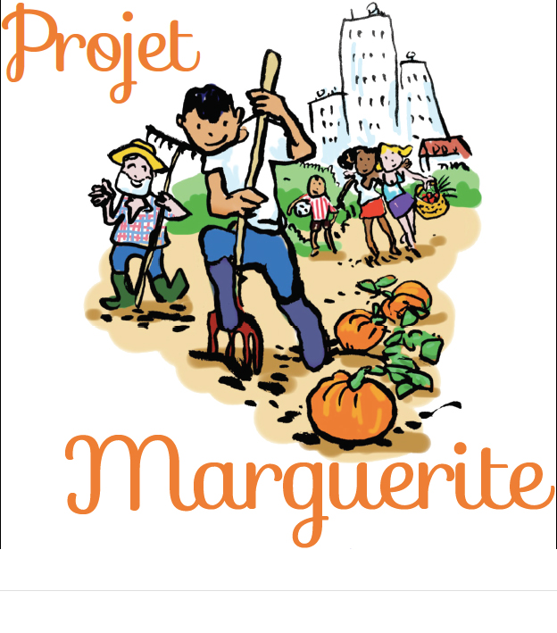 Collège :…………………………...

Âge : ………. Classe :……………

Tu es : une fille – un garçon



**Et toi, t'as quoi dans ton assiette ?**

**TON PSEUDO\*** :

……………………………………………

**TA MASCOTTE\*** :

………………………………………….



**Un mot d’introduction**

**pour toi et les personnes qui vivent avec toi !**

Bonjour !

Nous sommes une équipe composée d’étudiants, d’enseignants en collège et à l’Université et d’artistes venus de Lyon et de Paris.

Dans le cadre du projet MARGUERITE, nous faisons une enquête pour connaître les cultures et les habitudes alimentaires quotidiennes des adolescents. Nous réalisons cette enquête dans d’autres collèges proches de Lyon et aussi dans d’autres pays (en Amérique du Sud, en Asie) pour comparer ces habitudes d’un lieu à un autre, d’un pays à un autre.

Avec les photographies collectées, « les selfoods », et grâce à l’aide des artistes du collectif COAL, nous allons réaliser ensuite une exposition et peut-être un livre pour montrer la diversité des cultures et des habitudes alimentaires des adolescents de Lyon en 2017. En classe, les photographies permettront de traiter plusieurs points des programmes.

Il n’y a pas besoin de faire des repas spéciaux ou de changer les habitudes pour cette enquête. Ce qui nous intéresse, c’est le quotidien habituel, de tous les jours, des adolescents.

Merci beaucoup de votre participation !

Julie Le Gall, *enseignante-chercheure à l’ENS de Lyon,  
responsable du projet Marguerite*

Tiphaine Faure et Bettie Laplanche, *étudiantes du master 2 Mondes émergents Mondes en développement, Université de Lyon*

Aurélie Rogé, *enseignante en SVT, collège Henri Barbusse*

Karim Bensaid, Alice Mullie, Florence Pinheiro, Valérie Ray, *enseignants en histoire-géographie, SVT, espagnol, anglais,* c*ollège La Clavelière, Oullins*

Lauranne Germond et Thierry Boutonnier, COAL

**Ta signature………………………**

**Signature des adultes qui vivent avec toi………………………**

**Qu'est-ce que le projet Marguerite ?**

Marguerite vise à sensibiliser les adolescents à l’agriculture et à l’alimentation durables. A travers des séances pédagogiques, nous souhaitons connaître et les faire réfléchir à leurs styles alimentaires et leurs environnements alimentaires et agricoles. La démarche en classe les incite à porter des projets citoyens dans leurs territoires proches en faveur de plus de justice sociale.

Le projet Marguerite est porté par des enseignants-chercheurs, des enseignants, des étudiants. Il est mené depuis l’Université de Lyon (ENS de Lyon, Institut français de l’Education, laboratoire Environnement Ville Société, Université Lyon 3). Une dizaine d'autres collèges de l'Académie de Lyon participent au projet. Il s'est également exporté au Canada, en Argentine, à Singapour et au Maroc.

**Qu'est-ce que le collectif COAL ?**

Pour les « selfoods », le projet Marguerite s’est associé avec le collectif COAL (Coalition pour l'art et le développement durable). Cette association organise des événements culturels et des expositions d'art dans le but de favoriser l'émergence d'une culture de l'écologie. La collecte des selfoods s’inscrit dans le projet « La table et le territoire » (porté avec des chercheurs du laboratoire Ladyss) qui associe science, arts et acteurs locaux dans le domaine de l’alimentation durable .

Consignes

*Tout d'abord, une petite note importante. Il n’y a pas de bonne ou de mauvaise réponse. Il n’y a pas besoin de faire des repas spéciaux ou de changer tes habitudes. Ce qui intéresse l’équipe du projet et tes enseignants, c’est ton quotidien habituel. Tu peux considérer cette enquête comme un jeu !*

**1)** Chaque soir, pendant une semaine complète, je réalise mon selfood avec mon téléphone ou celui de quelqu’un qui vit avec moi. Je conserve bien cette photo.

**2)** Avant ou après chaque repas, je remplis mon carnet à la page du jour correspondant.

**3)** Je réalise une photo d'un objet et une photo d'un ingrédient à faire découvrir (page 22). Je conserve également ces photos.

**4)** J'interroge mon entourage sur une recette familiale et je complète les pages 24-25 du carnet.

**5)** A la fin de la semaine, j’entoure avec un coeur mon repas de la semaine préféré

**6)** Je garde ces photos sur mon téléphone.

Une séance en salle informatique sera organisée pour renommer chaque photo et les envoyer par email.

Pour renommer tes photos : pseudo + jour du repas.

*Exemple : La photo du 3è repas avec mon pseudo «marguerite69» s’appellera marguerite69\_jour3*

E-mails à envoyer à [projetmarguerite@ens-lyon.fr](mailto:projetmarguerite@ens-lyon.fr" \t "_top)

Dans quel environnement habites-tu ?

Fais la liste des personnes qui vivent avec toi cette semaine. Écris entre parenthèses qui elles sont pour toi.

- …………………………... - ……………………………

- …………………………... - ……………………………

- …………………………... - …………………………...

- …………………………... - ………………………….

- …………………………... - …………………………..

Pour savoir quels espaces alimentaires il y a autour de chez toi, peux-tu nous en dire un peu plus sur le lieu où tu habites cette semaine ?

Dans quelle rue habites-tu ? ……………………………………..

Dans quelle commune habites-tu ? ..........................…………..

Dans quel quartier habites-tu ? ..........................………………..

Habites-tu… ?

□ Dans un immeuble collectif. Nombre d’étages…………

□ Dans une maison individuelle

Est-ce le seul lieu où tu habites ? □ oui □ non

Si non, quel est cet autre lieu ?…………………………………..

**Une semaine de selfood\***



**Mes dîners du**

**………………………………...**

**au ………………………………………..**

**\*Selfood** : portait alimentaire (format paysage). Pour notre enquête, nous souhaitons voir apparaître le **repas complet** + **la boisson consommée** + **la mascotte** + **les fourchettes** représentant le nombre de personnes présentes avec lesquelles tu as mangé.

**Jour 1 : ..……………………………**

**- Est- ce que quelqu'un a fait les courses aujourd'hui ?**

□Non□Oui, précise où :…………………………………..

**Qui ?** □Toi

□ Quelqu'un d'autre, précise ……………………………

**- Qui a préparé à manger ?** ……………………………………

**- Où as-tu pris ton repas ?**

□ À la maison

□ Chez un autre membre de la famille …………. ……………

□ Chez des amis

□ Extérieur (restaurant, fast-food) : Où ? ………………………..

**- Avec qui as-tu mangé ?**

□ Ceux qui vivent avec moi

□ Ceux qui vivent avec moi **+** ……………………………………..

………………………………………………………………………..

□ Ceux qui vivent avec moi **sauf** ………………………………

………………………………………………………………………..

**- Quelle est ta food mood\* du jour ? ».** Écris un petit mot ou une phrase de ce que tu retiens de ton repas par rapport à ta journée. Tu peux aussi écrire une onomatopée et entourer le smiley correspondant : ………………………………………….…

………………………………………………………………………..



**Jour 2 : ..……………………………**

**- Est- ce que quelqu'un a fait les courses aujourd'hui ?**

□Non□Oui, précise où :…………………………………..

**Qui ?** □Toi

□ Quelqu'un d'autre, précise ……………………………

**- Qui a préparé à manger ?** ……………………………………

**- Où as-tu pris ton repas ?**

□ À la maison

□ Chez un autre membre de la famille …………. ……………

□ Chez des amis

□ Extérieur (restaurant, fast-food) : Où ? ………………………..

**- Avec qui as-tu mangé ?**

□ Ceux qui vivent avec moi

□ Ceux qui vivent avec moi **+** ……………………………………..

………………………………………………………………………..

□ Ceux qui vivent avec moi **sauf** ………………………………

………………………………………………………………………..

**- Quelle est ta food mood\* du jour ? ».** Écris un petit mot ou une phrase de ce que tu retiens de ton repas par rapport à ta journée. Tu peux aussi écrire une onomatopée et entourer le smiley correspondant : ………………………………………….…

………………………………………………………………………..



**Jour 3 : ..……………………………**

**- Est- ce que quelqu'un a fait les courses aujourd'hui ?**

□Non□Oui, précise où :…………………………………..

**Qui ?** □Toi

□ Quelqu'un d'autre, précise ……………………………

**- Qui a préparé à manger ?** ……………………………………

**- Où as-tu pris ton repas ?**

□ À la maison

□ Chez un autre membre de la famille …………. ……………

□ Chez des amis

□ Extérieur (restaurant, fast-food) : Où ? ………………………..

**- Avec qui as-tu mangé ?**

□ Ceux qui vivent avec moi

□ Ceux qui vivent avec moi **+** ……………………………………..

………………………………………………………………………..

□ Ceux qui vivent avec moi **sauf** ………………………………

………………………………………………………………………..

**- Quelle est ta food mood\* du jour ? ».** Écris un petit mot ou une phrase de ce que tu retiens de ton repas par rapport à ta journée. Tu peux aussi écrire une onomatopée et entourer le smiley correspondant : ………………………………………….…

………………………………………………………………………..



**Jour 4 : ..……………………………**

**- Est- ce que quelqu'un a fait les courses aujourd'hui ?**

□Non□Oui, précise où :…………………………………..

**Qui ?** □Toi

□ Quelqu'un d'autre, précise ……………………………

**- Qui a préparé à manger ?** ……………………………………

**- Où as-tu pris ton repas ?**

□ À la maison

□ Chez un autre membre de la famille …………. ……………

□ Chez des amis

□ Extérieur (restaurant, fast-food) : Où ? ………………………..

**- Avec qui as-tu mangé ?**

□ Ceux qui vivent avec moi

□ Ceux qui vivent avec moi **+** ……………………………………..

………………………………………………………………………..

□ Ceux qui vivent avec moi **sauf** ………………………………

………………………………………………………………………..

**- Quelle est ta food mood\* du jour ? ».** Écris un petit mot ou une phrase de ce que tu retiens de ton repas par rapport à ta journée. Tu peux aussi écrire une onomatopée et entourer le smiley correspondant : ………………………………………….…

………………………………………………………………………..



**Jour 5 : ..……………………………**

**- Est- ce que quelqu'un a fait les courses aujourd'hui ?**

□Non□Oui, précise où :…………………………………..

**Qui ?** □Toi

□ Quelqu'un d'autre, précise ……………………………

**- Qui a préparé à manger ?** ……………………………………

**- Où as-tu pris ton repas ?**

□ À la maison

□ Chez un autre membre de la famille …………. ……………

□ Chez des amis

□ Extérieur (restaurant, fast-food) : Où ? ………………………..

**- Avec qui as-tu mangé ?**

□ Ceux qui vivent avec moi

□ Ceux qui vivent avec moi **+** ……………………………………..

………………………………………………………………………..

□ Ceux qui vivent avec moi **sauf** ………………………………

………………………………………………………………………..

**- Quelle est ta food mood\* du jour ? ».** Écris un petit mot ou une phrase de ce que tu retiens de ton repas par rapport à ta journée. Tu peux aussi écrire une onomatopée et entourer le smiley correspondant : ………………………………………….…

………………………………………………………………………..



**Jour 6 : ..……………………………**

**- Est- ce que quelqu'un a fait les courses aujourd'hui ?**

□Non□Oui, précise où :…………………………………..

**Qui ?** □Toi

□ Quelqu'un d'autre, précise ……………………………

**- Qui a préparé à manger ?** ……………………………………

**- Où as-tu pris ton repas ?**

□ À la maison

□ Chez un autre membre de la famille …………. ……………

□ Chez des amis

□ Extérieur (restaurant, fast-food) : Où ? ………………………..

**- Avec qui as-tu mangé ?**

□ Ceux qui vivent avec moi

□ Ceux qui vivent avec moi **+** ……………………………………..

………………………………………………………………………..

□ Ceux qui vivent avec moi **sauf** ………………………………

………………………………………………………………………..

**- Quelle est ta food mood\* du jour ? ».** Écris un petit mot ou une phrase de ce que tu retiens de ton repas par rapport à ta journée. Tu peux aussi écrire une onomatopée et entourer le smiley correspondant : ………………………………………….…

………………………………………………………………………..



**Jour 7 : ..……………………………**

**- Est- ce que quelqu'un a fait les courses aujourd'hui ?**

□Non□Oui, précise où :…………………………………..

**Qui ?** □Toi

□ Quelqu'un d'autre, précise ……………………………

**- Qui a préparé à manger ?** ……………………………………

**- Où as-tu pris ton repas ?**

□ À la maison

□ Chez un autre membre de la famille …………. ……………

□ Chez des amis

□ Extérieur (restaurant, fast-food) : Où ? ………………………..

**- Avec qui as-tu mangé ?**

□ Ceux qui vivent avec moi

□ Ceux qui vivent avec moi **+** ……………………………………..

………………………………………………………………………..

□ Ceux qui vivent avec moi **sauf** ………………………………

………………………………………………………………………..

**- Quelle est ta food mood\* du jour ? ».** Écris un petit mot ou une phrase de ce que tu retiens de ton repas par rapport à ta journée. Tu peux aussi écrire une onomatopée et entourer le smiley correspondant : ………………………………………….…

………………………………………………………………………..





**Tour d'horizon culinaire**

Ma cuisine, mes coups de cœur, mes origines…

**Partons à la découverte de ce qui te tient à cœur… ou plutôt de ce qui te tient aux papilles !**

Présente nous un ingrédient et un objet typique de ta cuisine.

* **Un ingrédient :**

Quel est l'ingrédient que tu utilises le plus chez toi ?

……………………………………………………………………….………………………………………………………………………..

*Prends-le en photo et envoie le-nous ! (pseudo\_ingrédient)*

* **Un objet de cuisine :**

Y a-t-il chez toi un objet de cuisine typique que toi ou tes proches utilisez souvent ?

……………………………………………………………………….………………………………………………………………………..

*Prends-le en photo et envoie le nous ! (pseudo\_objet)*

****

* **La recette coup de cœur**

Parle nous d'une recette familiale qui te tient à cœur et que l’on t’a transmise et que tu aurais envie de présenter à quelqu’un qui habite à l’étranger. Si tu as l'occasion de manger ce plat lors de cette semaine d'enquête, **entoure** le jour de la semaine qui correspond.

- Comment s'appelle ce plat ?

……………………………………………………………………….……………………………………………………………………….

- Connais-tu l'origine géographique de ce plat ?

……………………………………………………………………….……………………………………………………………………….………………………………………………………………………..

- Qui t'a transmis cette recette ?

……………………………………………………………………….……………………………………………………………………….………………………………………………………………………..

- Peux-tu nous écrire la liste des ingrédients présents dans cette recette ?

|  |
| --- |
|  |

**Portrait à la maison**

**Sur cette dernière page, tu es libre de faire un dessin, du collage, une illustration des personnes qui vivent avec toi et qui partagent tes repas.**

|  |
| --- |
|  |

**Lexique**

**\*Selfood :** on a composé le mot selfood à partir du mot «selfie » et du mot «  food » (« alimentation » en anglais) ; un selfood est donc une forme de portrait alimentaire. Pour notre enquête, nous souhaitons voir apparaître le **repas complet** (par exemple : entrée + plat + dessert) + **la boisson consommée** + **la mascotte** + **les fourchettes** représentant le nombre de personnes qui sont présentes avec toi pour ce repas.

**\*Pseudo :** C’est un nom qui t'identifie, par exemple quand tu ne veux pas donner tes vrais noms et prénoms sur Internet. Pour ce projet, il doit être en rapport avec l’alimentation et / ou l'agriculture et contenir un nombre.

*Exemple : « Marguerite69 » ou « titilapeche14 »*

\***Mascotte** : C’est un accessoire, peluche, objet, dessin… qui sert à représenter un groupe, une association… Pour ce projet, choisis un accessoire, une peluche, un objet, un dessin… qui va te représenter sur les photos. Ainsi tu n’as pas besoin de te prendre en photo toi !

\***Food Mood** : En anglais, cela signifie « humeur alimentaire ». Pour ce projet, écris ce que tu retiens de ton repas et ce que tu as ressenti vis à vis de celui-ci pour illustrer ton humeur. Bonheur ? Énervement ? Joie ? Déception ?

**EVALUATION**

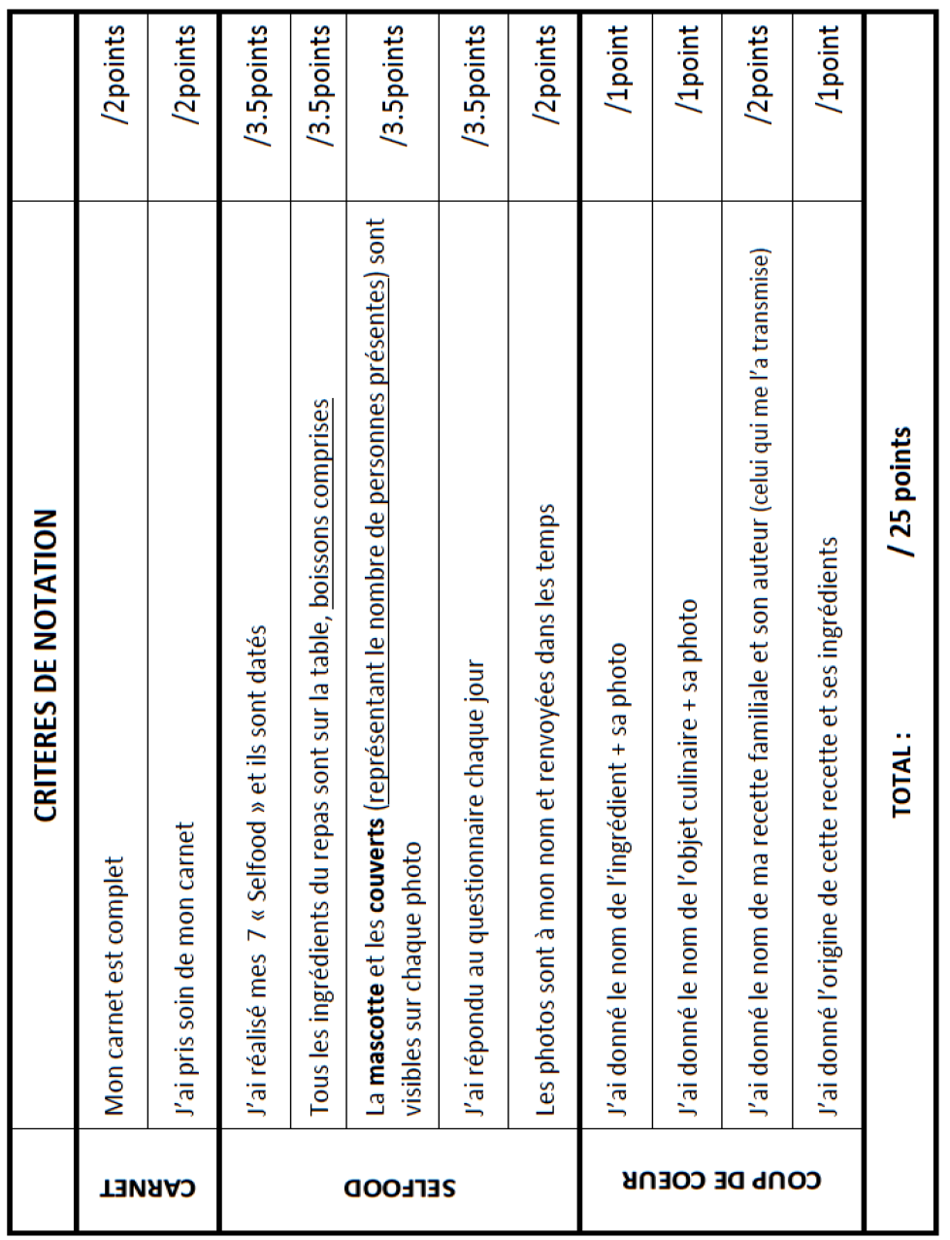

© Réseau Marguerite 2017 – en collaboration avec COAL

Pour tout complément d’information : http://marguerite.ens-lyon.fr